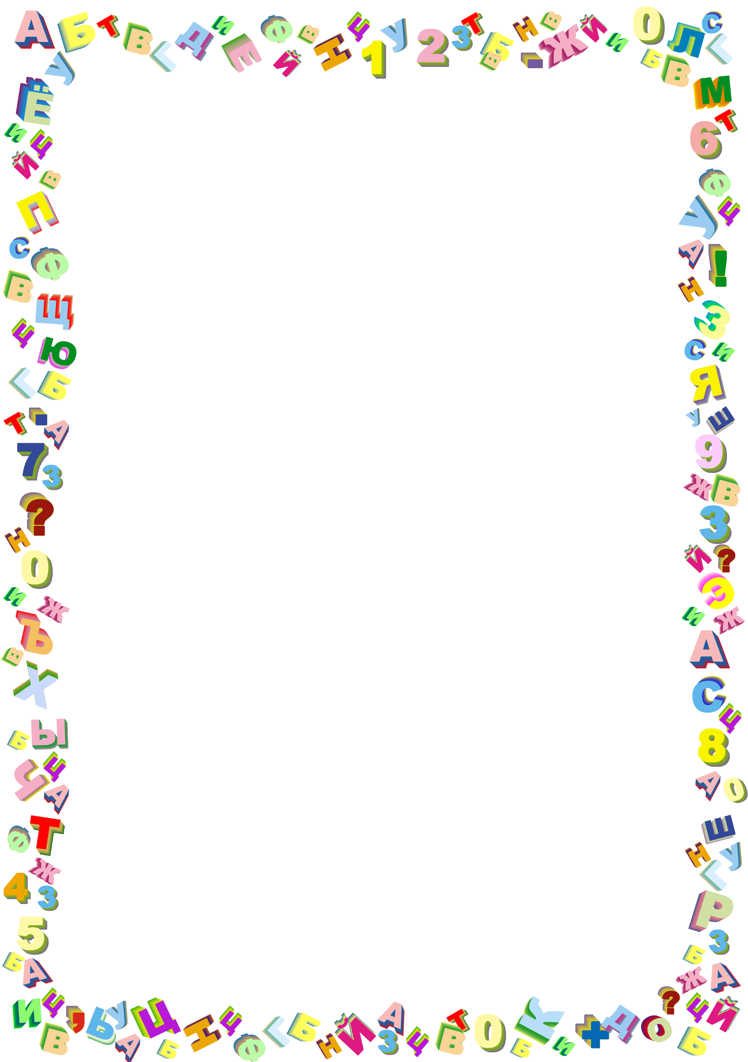

**Филиал № 1 «Метелица» Муниципального бюджетного дошкольного**

**образовательного учреждения детского сада № 71 г. Пензы «Северное сияние»**

**Мастер – класс для воспитателей**

«**Учусь играя**»

**(обучение грамоте детей старшего дошкольного возраста)**

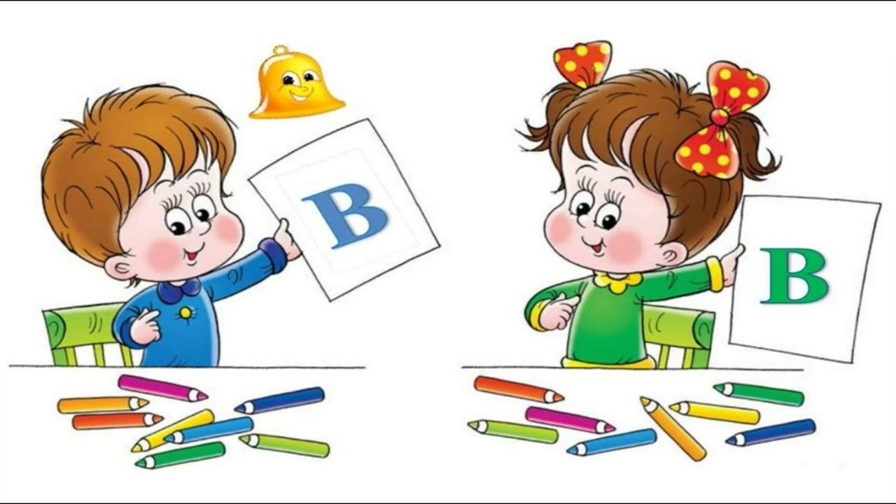

Подготовила:

воспитатель

первой квалификационной категории

Смоленская Юлианна Игоревна

**Цель мастер-класса**: повышение профессиональной компетентности педагогов в вопросе подготовки детей дошкольного возраста к обучению грамоте.

**Задачи:**

- Систематизировать знания педагогических работников об эффективных формах работы по подготовке к обучению грамоте дошкольников;

- Представить личный педагогический опыт педагогам ДОУ по использованию игровых технологий в подготовке дошкольников к обучению грамоте;

- Сформировать у участников мастер-класса практические навыки разнообразных приемов работы с детьми через использование игровых упражнений и дидактических игр при подготовке детей к обучению грамоте.

**Ожидаемые результаты:**

- Систематизация знаний педагогов о формах и приемах работы по подготовке детей к обучению грамоте;

- Практическое усвоение педагогами необходимых навыков работы в подготовке детей к обучению грамоте;

- Повышение уровня профессиональной компетентности по основным аспектам демонстрируемой деятельности;

- Активизация познавательной деятельности участников мастер-класса;

**Ход мастер-класса.**

За последнее десятилетие система образования в России очень резко изменилась. Мы ушли от авторитарной педагогики и однообразия. Большинство родителей стремятся к тому, чтобы их дети начинали учиться как можно раньше. Они хотели бы, чтобы в образовательном учреждении их ребенок серьезно и много занимался. Поэтому в последние годы стало меняться учебное содержание, предлагаемое детям – дошкольникам.

Одной из главных задач подготовки ребенка к школе является развитие его речи, обучение родному языку.

Обучение грамоте является обязательным элементом комплексного подхода к речевому развитию детей дошкольного возраста, когда на одном занятии решаются разные взаимосвязанные речевые задачи.

В возрасте 5-7 лет речь для детей из средства общения превращается в объект познания. Именно в этом возрасте стоит начинать знакомить детей с элементами букв, учить их понимать; различать такие понятия, как «звук» и «буква», «слог», «слово», «предложение». Процесс обучения грамоте будет легким, если станет для детей ярким, захватывающим, наполненным живыми образами, звуками, мелодиями. И тут на помощь приходит игра и игровые упражнения. Именно дидактическая игра может  развить познавательную активность ребенка на занятиях по обучению грамоте, серьезный, напряженный труд сделать занимательным и интересным для дошкольника. Дидактическая игра как форма обучения детей содержит два начала: учебное (познавательное) и игровое (занимательное).

Занимательные упражнения и дидактические игры мы используем в работе для обучения грамоте старших дошкольников. Представленные ниже дидактические игры позволяют в игровой форме, не навязчиво и постепенно ввести детей в мир звуков, букв и чтения, развить фонематический слух.

**Д/и «Собери урожай»**

Игра многофункциональная для детей дошкольного возраста (старшая, подготовительная группа).

Игра имеет 4 варианта:

**1 вариант игры: «Определи сколько слогов в слове».**

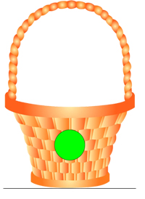 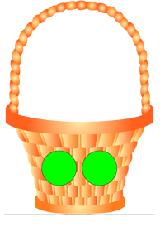 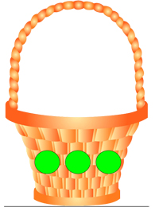

**Ход игры 1 вариант игры**

«Определи сколько слогов в слове»

- Ребята, наступила осень, на даче созрели овощи, настало время собрать урожай.

- Перед вами 3 корзинки: в первую корзинку мы соберем плоды, в названии которых есть 1 слог; во вторую - в названии которых 2 слога; в третью - 3 слога.

- Как можно проверить, сколько слогов в слове? (прохлопать слово; простучать карандашом по столу; поставить руку под подбородок - сколько раз подбородок коснется руки, столько и слогов)

**2 вариант игры:**

**«Найди слова, которые начинаются на гласные (согласные) звуки».**

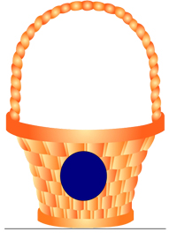 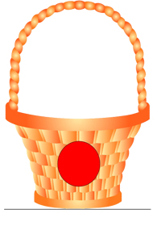

- Ребята, наступила осень, на даче созрели овощи, настало время собрать урожай.

- Перед вами 2 корзинки: в красную корзинку мы соберем плоды, которые начинаются на гласный звук.

- В синюю корзинку мы соберем плоды, которые начинаются на согласный звук.

- Ребята, в какой корзинке больше плодов?

На сколько во второй корзине овощей больше, чем в первой? И т.д.

**3 вариант игры: «Определи в каких словах есть звуки обозначающие мягкость / твердость звука».**



3 вариант игры

**«Определи в каких словах есть звуки, обозначающие мягкость / твердость звука»**

- Ребята, наступила осень, на даче созрели овощи, настало время собрать урожай.

- Перед вами 2 корзинки: в зеленую корзинку мы соберем плоды, в которых есть звуки которые обозначают мягкость.

- В синюю корзинку мы соберем плоды, в которых есть звуки, которые обозначают твердость.

- Ребята, в какой корзинке больше плодов?

На сколько во второй корзине овощей больше, чем в первой?

**4. вариант игры: «Обозначение звука в слове»**

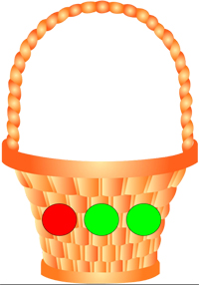 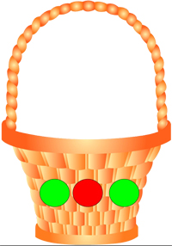 

**4 вариант игры «Определи, где стоит звук в слове (в начале, середине, конце слова)»**

- Ребята, наступила осень, на даче созрели овощи, настало время собрать урожай.

- Перед вами корзинка с 3 кружочками: вам нужно подобрать такие слова которые будут стоять в начале слова, в середине и конце, если красный кружочек стоит в начале слова то тогда мы положем в эту корзинку те слова в которых гласный звук стоит в начале слова и т.д.

- Ребята, в какой корзинке больше плодов?

На сколько во второй корзине овощей больше, чем в первой?

Ребята начинают подбирать карточки с овощами к выбранным вариантам игры с корзинками.

Цель: Активизировать словарный запас детей по теме Овощи.

Упражнять детей в деление слов на слоги.

Учить детей отличать гласные звуки от согласных.

**«Собери ромашку»**

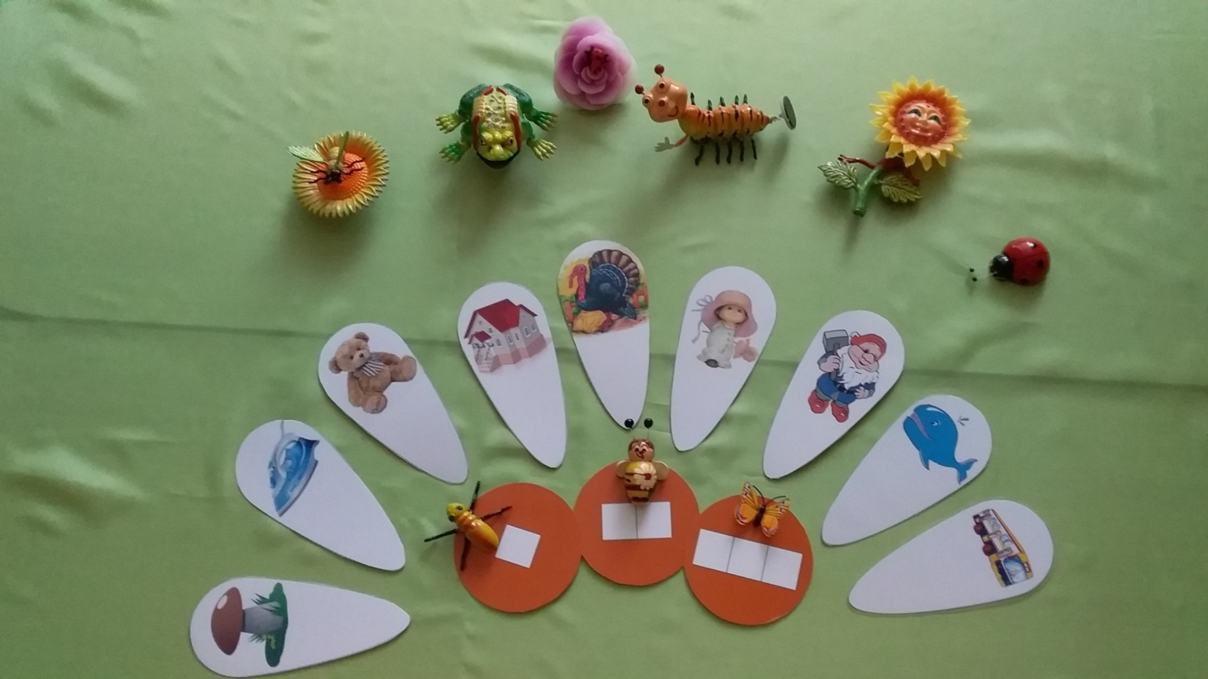

Задачи:

* развивать слоговую структуру слова;
* формировать навык деления слов на слоги;
* развивать мелкую моторику, координацию движений, абстрактно-логическое мышление.

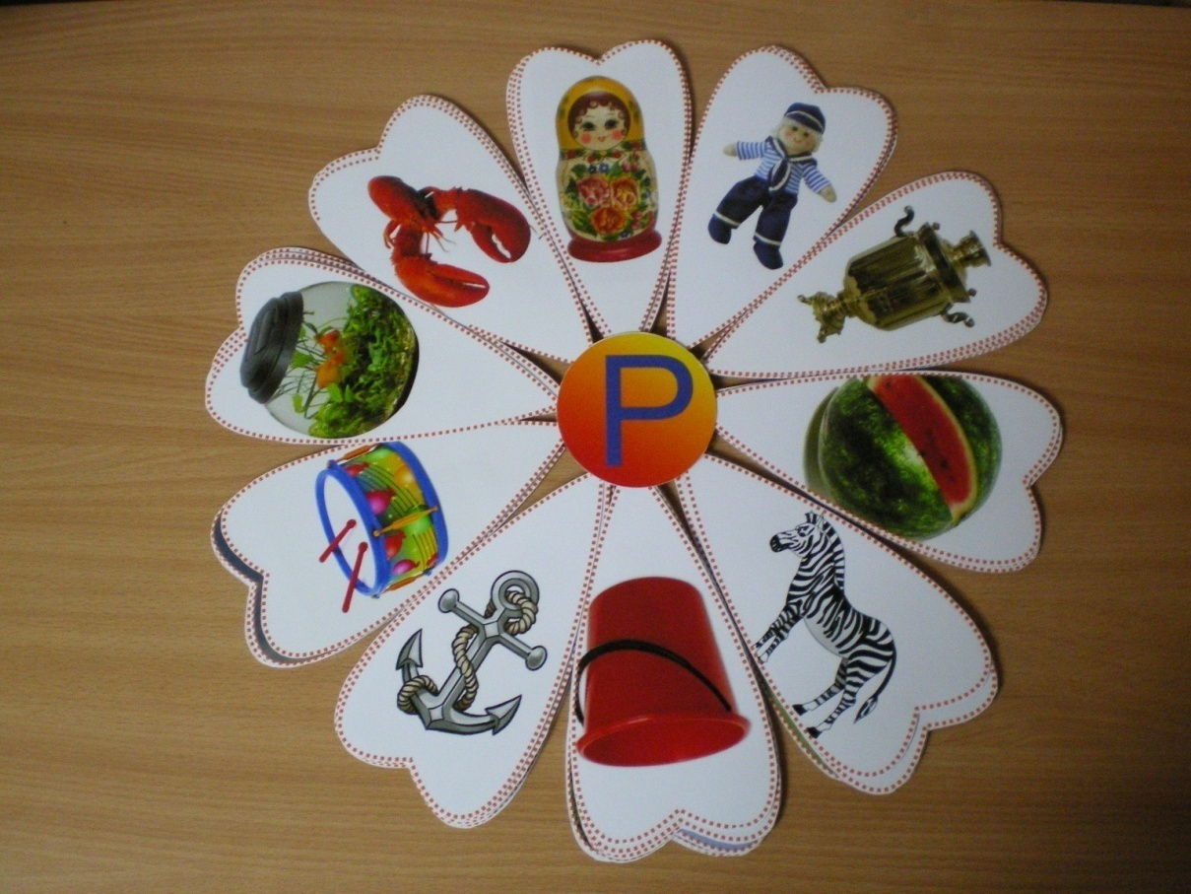

**«Длинные и короткие слова»,**

**«Разложи слово на звуки»**

- развивать слоговую структуру слова;

- формировать навык деления слов на слоги;

- развитие навыка звукового анализа слова, лексико-грамматического

строя, пространственных представлений.

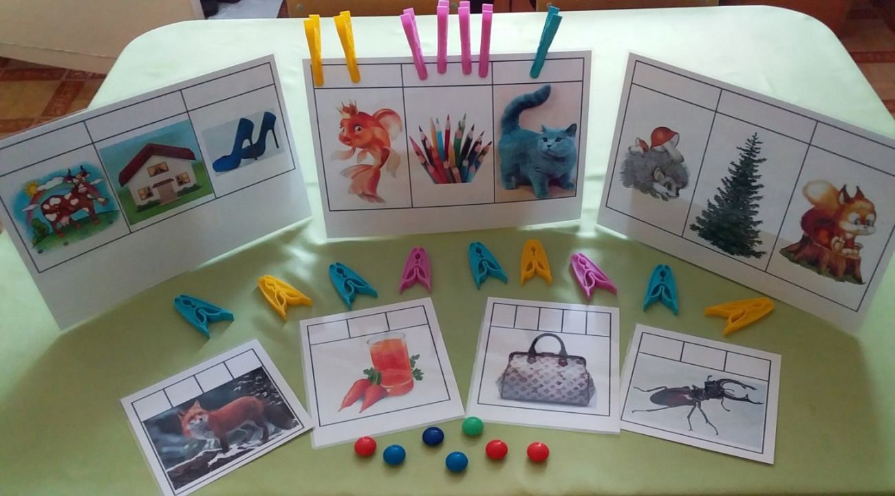

**«Звуковые домики»**

Задачи:

- развитие и совершенствование фонематических процессов;

- развитие навыка звукового анализа слова, лексико-грамматического

строя, пространственных представлений;

- развитие зрительного внимания, памяти, мышления.

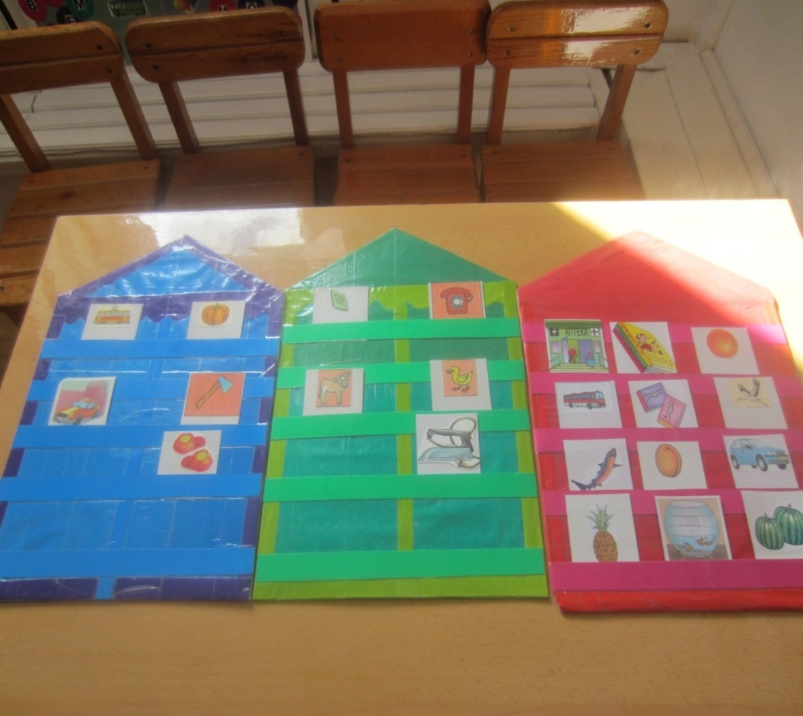

Цветовая гамма **звуковых домиков** сделана в соответствии с общепринятыми условными обозначениями гласных и согласных **звуков**(гласные **звуки** обозначаем красным цветом, согласные твердые - синим цветом, согласные мягкие - зеленым цветом).

Для выполнения задания подобраны картинки с соответствующим **звуком**. Обязательное условие: **звук** должен быть под ударением.

**Пособие «Грамотейка»**

Задачи:

- развитие фонематического слуха;

- формирование навыка звукового и слогового анализа и синтеза слов;

- развитие умения выделять первый и последний звук в слове;

- развитие умения определять местонахождение звука в слове *(в начале, в конце, в середине)*.

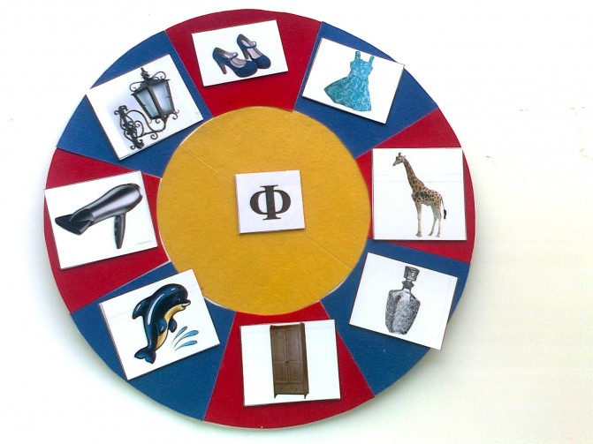

Вариант 1. Подбери картинки, в названии которых есть заданный звук.

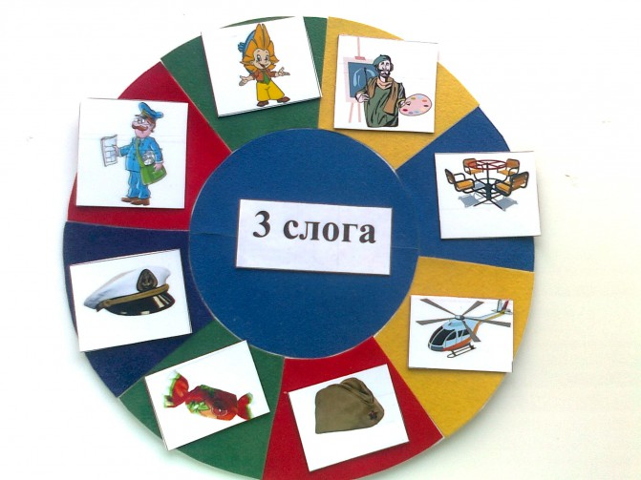

Вариант 2. Подбери картинки, названия которых состоят из одного *(двух, трех, четырех)* слогов.

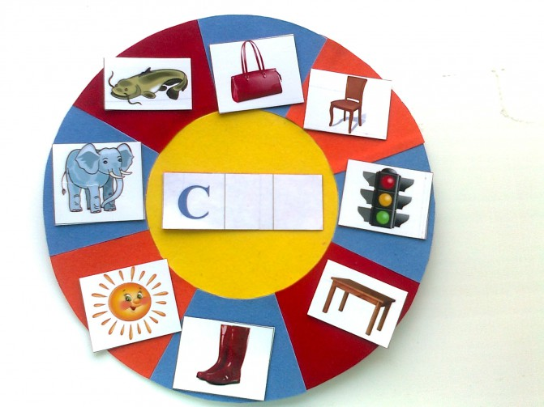

Вариант 3. Подбери картинки, в названии которых в начале *(в середине, в конце)* слышится заданный звук.

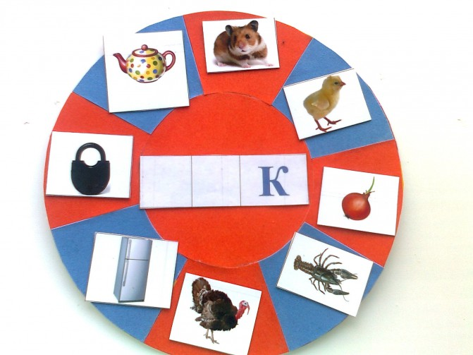

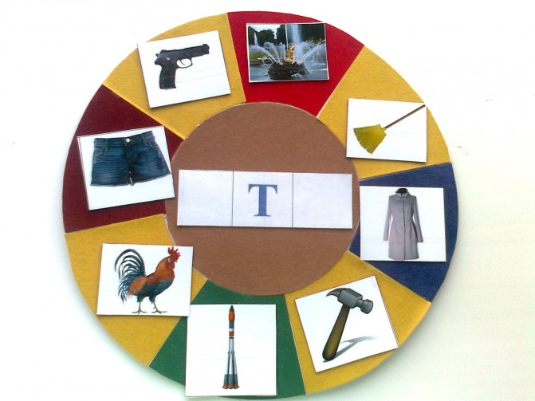

**«Найди части»**

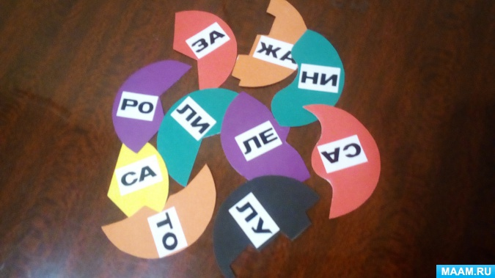

**Цель:** отработка навыков чтения открытых слогов; закрепление способов слогового и слитного чтения; быстрого восприятия, четкого и быстрого прочтения слогов и слов; развитие интереса и желания читать.

Ребенку предлагаются части от кругов. Для закрепления навыков чтения открытых слогов, можно попросить ребенка прочитать все слоги. Складывая части в целое по типу пазлов, получаются слова, которые ребенок должен прочитать. Первый раз ребенок прочтет по слогам. Затем попросите его прочесть слова еще раз, отрабатывая навык слитного чтения.

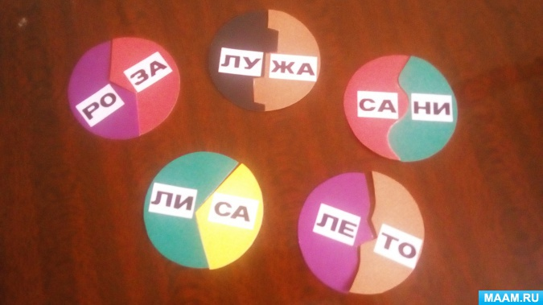

**«Слоговой поезд»**

**Цель:** закрепление способов слогового и слитного чтения; развитие внимания, быстрого восприятия слогов; усвоение некоторых правил орфографии.

Ребенок видит картинку на паровозе и собирает это слово из слогов на вагонах.

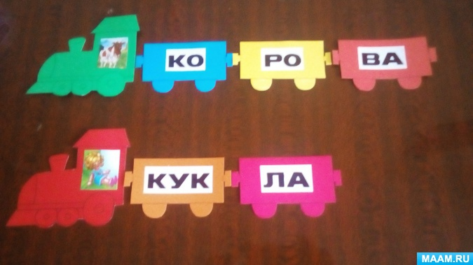

**Игровое упражнение «Тело – буква» - о**ригинальный способ запоминания букв. Ребенок изображает букву с помощью всего тела. Можно загадывать такие “Тело-загадки”, а дети отгадывают, какая это буква. Затем можно поменяться ролями, ребенок будет загадывать. а вы отгадывать.

Подобные упражнения можно выполнять при помощи рук и пальцев

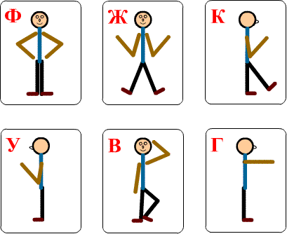

**Стихи о буквах**

Помочь в запоминании букв могут и стихи о буквах, в которых описываются внешние признаки буквы. Такие стихи полезно не только читать детям, но и заучивать наизусть.

                        Мы учили букву «А»,

                        Полюбуйтесь, какова!

                        А узнать ее легко -

                        Ноги ставит широко.

**Игра «Собери букву».**

Игра по принципу разрезных картинок. Игра способствует не только запоминанию букв, но и развитию наглядно-действенного мышления, поможет предупредить ошибки в написании букв (зеркальное написание, написание «вверх ногами» и др.)

        Для этой игры необходимо подготовить карточки с буквами, разрезать их на две, на четыре, на шесть, на восемь частей. Разрезка должна быть от самой простой до самой сложной. Чтобы детали букв не путать, лучше их изготовить разного цвета. Не забывайте спрашивать и называть, какая получилась буква!

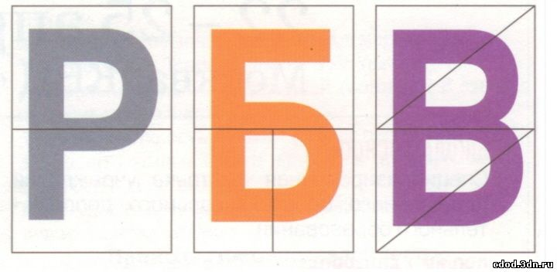

**Игра «Найди и подчеркни».**

        Для этой игры потребуется любой текст с крупным шрифтом. Предложите ребенку, внимательно просматривая текст, находить и подчеркивать нужную букву. Не забывайте спрашивать, какую букву он ищет? Букву можно обводить в кружок или зачеркивать и др. При успешном выполнении подобных заданий можно предложить одновременно искать две буквы и их выделять любым способом. Задание полезно на всех этапах обучения (даже для читающих детей, так как тренирует еще и внимательность).

**Игра «Дорисуй букву».**

Напишите на листе бумаги только элементы букв. Попросите ребенка угадать, какие буквы вы хотели написать? Предложите дописать недостающие элементы, чтобы получилась буква. Игра развивает воображение, поможет предупредить ошибки при написании букв.

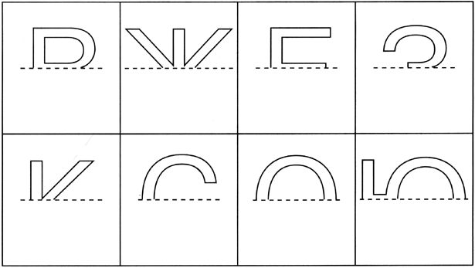

**Игра «Какие буквы спрятались?»**

        Предложите ребенку угадать, какие буквы спрятались в этих картинках. Задания лучше нарисовать на отдельных листах. Если ребенок не может узнать какую-либо букву, обведите ее тупым концом карандаша, это поможет ему выделить букву на общем фоне.

Задание развивает зрительное восприятие.

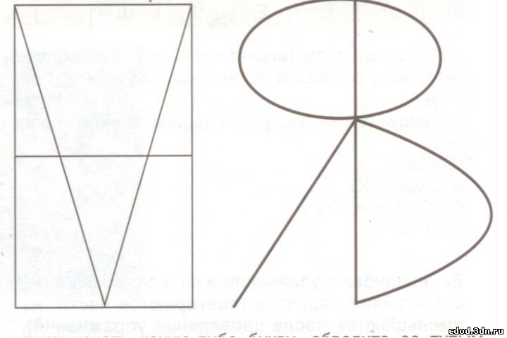

**Игра «Четвертый лишний»**.

        Детям предлагаются карточки с изображением четырех  букв, среди которых одна - лишняя. Основанием для классификации может служить признак букв – гласные - согласные.

Например (А О У Р), (М П А К) и др.

**Игровой прием «Гармошка».** Используется при ознакомлении со всеми гласными звуками (а, о, у, ы. и. э). Детям предлагается потянуть гласный звук, имитируя игру на гармошке (сжимают кулачки и растягивают их, одновременно произнося гласный звук (а-а-а-а). Главная цель упражнения - дать детям представление о том, что гласные – тянутся.

**Игра «Сложи букву из палочек».**Можно использовать пластилин, проволоку и т.д. лепить буквы из пластилина, складывать из спичек, палочек, мозаики, делать их из ниток, раскрашивать буквы, обводить по контору.

**Игра «Кто самый внимательный» (с хлопками).**Детям предлагается послушать слова с заданным звуком. Как только они услышат нужный звук в слове, нужно хлопнуть в ладоши.

**Игра «Слоговые часы»** (составление слов из слогов)

**Игра «Собери кубики»** (составление слов из букв)

Представленные **игры** детям очень интересны, и они с удовольствием играют с ними самостоятельно в детском саду и дома!